**Akıllı Kuluçka Makinesi-2**

**Giriş**

Bu proje akıllı bir kuluçka makinesi tasarımının 2.aşamasıdır. İlk aşamada Karbon ısıtıcı, Peltier soğutucu, fan, dht11 ve pir hareket sensörlerinin uyumlu bir şekilde çalışması ile verimliliği en yüksek seviyeye yaklaştırılmaya çalıştırılmış bir makinenin 2.aşamasında sıcaklık ve nem oranlarını lcd display ekranında göstermek , belli bir zamanda tablanın step motor yardımıyla belli açılarda döndürülmesini sağlamak ve herhangi bir olumlu veya olumsuz durumlarda mail atılmasını sağlayacaktır. Yumurtalar çatlayınca makinenin içine yerleştirdiğiniz 4 adet hareket sensörü sayesinde kullanıcıya uyarı verir. Kuluçka makinesinde nem düşük uyarısı veriyorsa ‘ …… tarihinde nem düştü kontrol et.’ gibi uyarı maili atılmasını sağlayacaktır. Kuluçka makinelerinin en büyük sorunlarından biri de sıcaklığın kritik eşiği aşarak yumurtaları pişirmesidir. Akıllı kuluçka makinemiz sıcaklık çok yükseldiğinde Peltieri devreye sokarak soğumayı sağlar.

**Gerekli Donanım Bileşenleri**

**1.** 1 adet Rasperry pi zero w

**2.** 1 adet karbon ısıtıcı

**3.** 1 adet Fan

**4.** 1 adet Peltier

**5.** 2 adet DHT11

**6.** 4 adet PIR(Hareket) sensörü

**7.** 1 adet step motor

**8**. 1 adet lcd display

**Gerekli Yazılım Bileşenleri**

1. Raspbian Jessie OS (www.raspbian.org)

**Kullanılan Bileşenlerin Özellikleri**

1. **Rasperry pi zero w**; the Raspberry Pi Foundation'un hazırladığı deneysel ultra düşük bütçeli bilgisayar. Kullandığımız model Raspberry pi zero w, raspberry pi ailesinin wi-fi modülüne sahip en küçük üyesidir.
2. 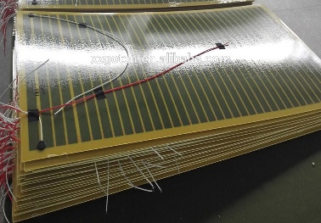**Karbon ısıtıcı**; Ürünü ALİEXPRESS üzerinden sipariş ettik
3. **Fan**; Bu ürün elimizde bulunmaktaydı. İçerideki nemi ve sıcaklığı homojen bir şekilde dağıtmak için kullandık
4. 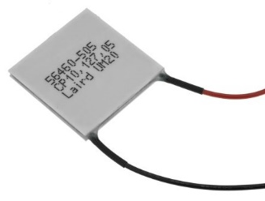**Peltier**; Bu ürünü ALİEXPRESS üzerinde sipariş ettik. Peltieri kullanma sebebimiz ortam sıcaklığı kritik seviyenin üstüne çıkarsa ortamı hızlıca soğutmak ve yumurtaları pişirmemek için kullandık.
5. **DHT11**; Ürünü f1depo’dan temin ettik. Bu sensör ortam sıcaklığını ve nemini ölçer
6. 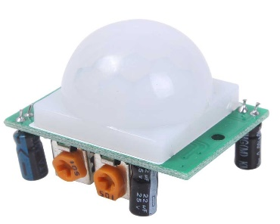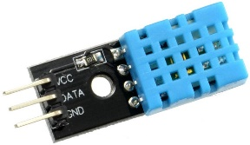**PIR sensörü**; Ürünü f1depo’dan temin ettik. Bu sensör ortamda hareket olunca lojik sinyal verir.
7. **Step motor**; Bu ürünü direnç.net’ten temin ettik. Motorun görevi belli zaman aralıklarında belli açılarda döndürülmesini sağlamaktır.

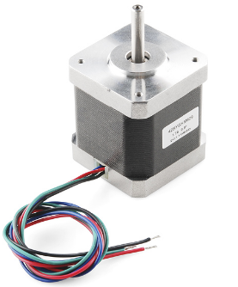

1. **Lcd Display** ; Bu ürünü f1depo’dan temin ettik. LCD’nin görevi anlık iç sıcaklık ve nem değerlerinin ekranda gösterilmesini sağlamaktır.

**Şematik Çizimi**

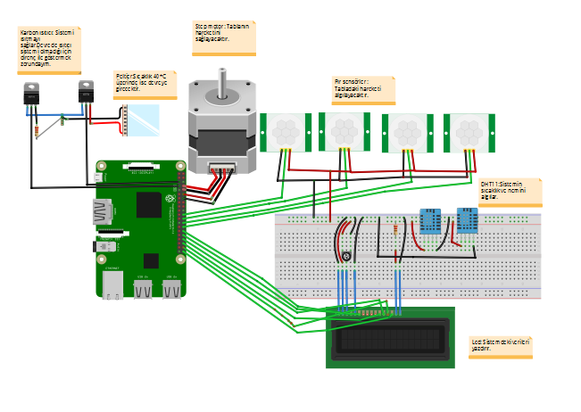

Şematikçizim.png

**Python Kodu**

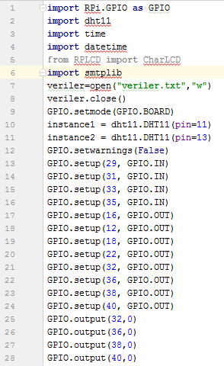

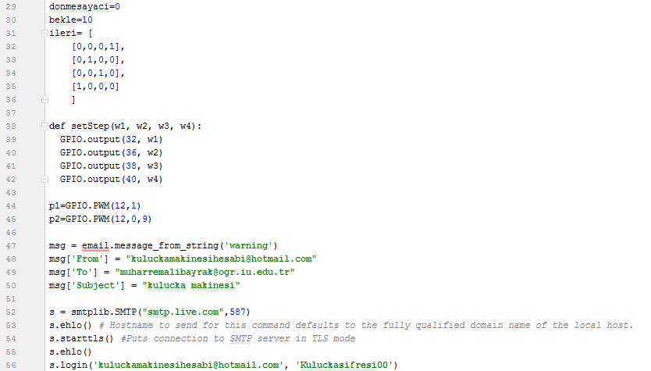

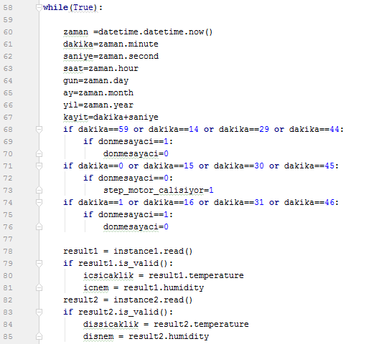

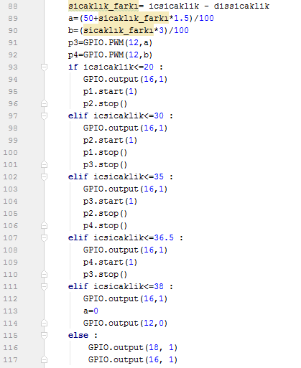

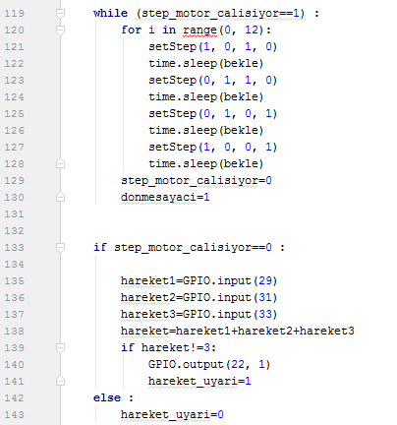

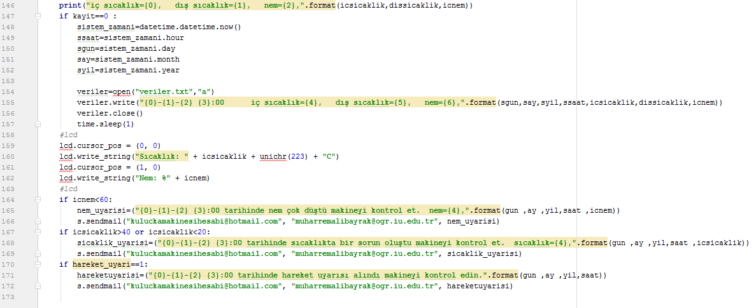

**Kaynak Kodu**

Buradaki proje resimlerine ve kaynak koduna <https://github.com/ozgurmutlu78/Akilli-Kulucka-Makinesi-2.kisim> adresinden erişilebilir.

**Nasıl Kullanılır**

Akıllı Kuluçka Makinesinin 2.aşamasındaki kısımda anlık zamanlarda belli açılarda step motorun döndürülmesi , lcd’ye sıcaklık ve nem yazdırılması ve herhangi bir sorun olduğunda mail atılması gibi işlemler o kadar zor değildir . Bir python dosyası (.py uzantılı) oluşturun ve yazılan kodu kopyala-yapıştır yaparak Raspberry Pi'nize kaydedin.

Sonra aşağıdaki komutu kullanarak Python kodunu çalıştırın:

python kuluçka.py

**Çalışması**

Makinedeki sistemin çalışması ise DHT11 iç ve dış sensörlerindeki verileri okunduğu anda belirli bir optimumda ısıtıcı ve fan devreye girer. Sıcaklık kritik seviyelere çıkarsa peltier devreye girerek ortamın soğumasını sağlar. Eğer ki sıcaklık kritik seviyelerde olursa ‘….. tarihinde sıcaklıkta bir sorun oluştu makinenizi kontrol edin.’ gibi uyarı maili atacaktır. PİR sensör ise herhangi bir arıza durumunda (yani yumurtanın düşmesi vs.) devreye girerek sisteme uyarı verecektir ve motor belli zaman aralıklarında belli açılarda döndürülmesini sağlayacaktır.

**Proje Resimleri**

